Инструкция к выполнению:
Решать задания письменно в своих тетрадях выполняя по 2 задания из В1, А1, А2, В2, В4, А3 за 1 урок. Всего получиться 12 заданий. В неделю 2 урока. Можно, и лучше больше. С учителем связываться 2 раза в неделю. Присылать на электронную почту: semavik@mail.ru

1. B 1 № 287941. Укажите наибольшее из следующих чисел:
1) | 2) | 3) 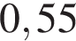 | 4) 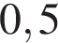
2. B 1 № 311468. Найдите значение выражения 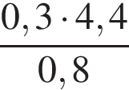.
3. B 1 № 287948. Найдите значение выражения 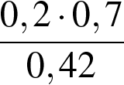. Ответ округлите до десятых.
4. B 1 № 287945. Найдите значение выражения 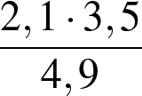.
5. B 1 № 203747. Запишите десятичную дробь, равную сумме 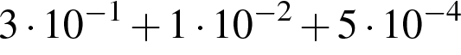.
6. B 1 № 203748. Для каждой десятичной дроби укажите ее разложение в сумму разрядных слагаемых.Номера запишите без пробелов, запятых и других дополнительных символов.
А. 0,7041 | Б. 0,7401 |  | В. 7,401
1) 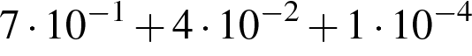 |  | 2) 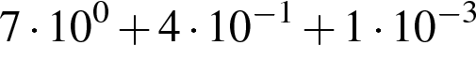
3) 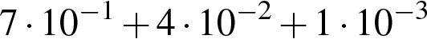 |  | 4) 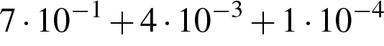
7. B 1 № 203746. Соотнесите обыкновенные дроби с равными им десятичными.
А. | Б. 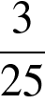 | В. | Г. 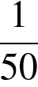
1) 0,5 | 2) 0,02 | 3) 0,12 | 4) 0,625
Запишите в ответ цифры, расположив их в порядке, соответствующем буквам: АБВГ
8. B 1 № 32. Найдите значение выражения 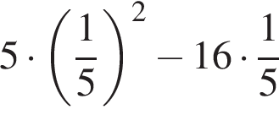.
9. B 1 № 287935. Расположите в порядке убывания: 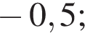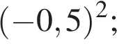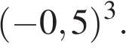
1) 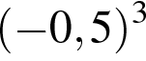 | 2) 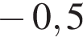; 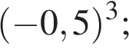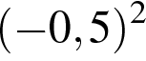
3) | 4)
10. B 1 № 287944. Расположите в порядке убывания: 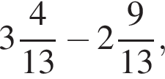 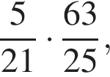 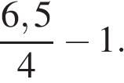
1) 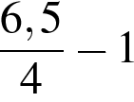 | 2) 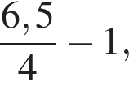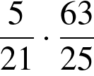
3) 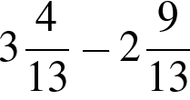 | 4)
Ответ: 2
11. A 1 № 53. На координатной прямой отмечены числа и : 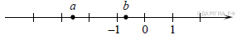
Какое из следующих утверждений неверно? 1) 2) 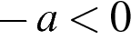 3) 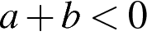 4) 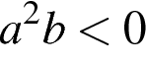
12. A 1 № 311426. О числах и известно, что . Какое из следующих неравенств неверно?
1) 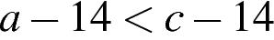 2) 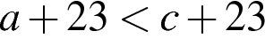 3) 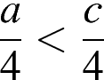 4) 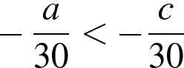
13. A 1 № 311431. На координатной прямой отмечены числа и .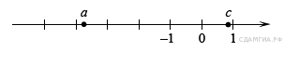Какое из следующих утверждений неверно?1) 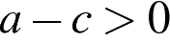 2) 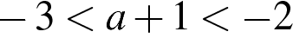 3) 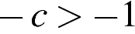 4) 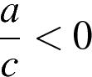
14. A 1 № 311380. Одна из точек, отмеченных на координатной прямой, соответствует числу 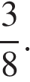 Какая это точка?
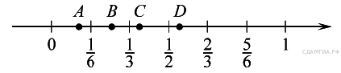
1) A 2) B 3) C 4) D
15. A 1 № 27. На координатной прямой отмечены числа и :
Какое из следующих чисел наибольшее? 1) 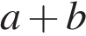 2) 3) 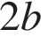 4)
16. A 1 № 311305. Известно, что 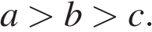Какое из следующих чисел отрицательно?
1) 2) 3) 4)
17. A 1 № 311303. Известно, что 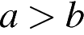. Какое из указанных утверждений неверно?
1) 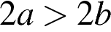 2) 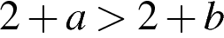 3) 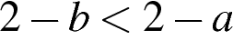 4) 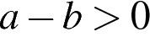
18. A 1 № 311902. На координатной прямой отмечены числа a, b и c: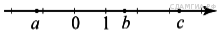
Значение, какого из следующих выражений отрицательно? 1) – a 2) a + c 3) b – c 4) c − a
19. A 1 № 205770. Одна из точек, отмеченных на координатной прямой, соответствует числу 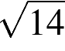. Какая это точка? 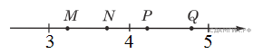
1) точка M 2) точка N 3) точка P 4) точка Q
20. A 1 № 311749. На координатной прямой отмечено число а. 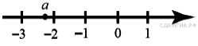
Какое из утверждений относительно этого числа является верным? 1) 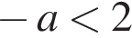 2) 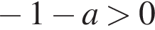 3) 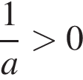 4) 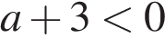
21. A 2 № 137277. Найдите значение выражения: 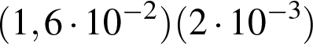
1) 3200000 2) 0,00032 3) 0,000032 4) 0,0000032
22. A 2 № 311750. Укажите наибольшее из следующих чисел:
1) 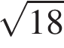 2) 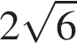 3) 4) 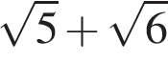
23. A 2 № 137281. Вычислите: 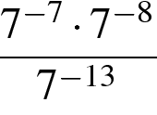. 1) 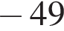 2) 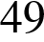 3) 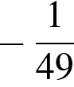 4) 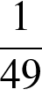
24. A 2 № 137271. Расположите в порядке убывания числа: 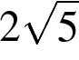; 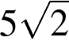; 6.
1) 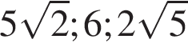 2) 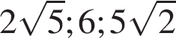 3) 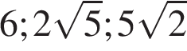 4) 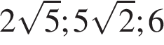
25. A 2 № 54. В каком случае числа расположены в порядке возрастания?
1) 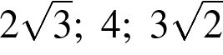 2) 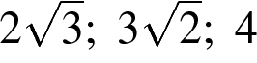 3) 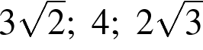 4) 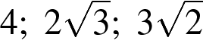
Ответ: 1
26. A 2 № 137276. Какое из следующих выражений равно 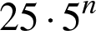?
1) 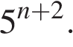 2) 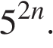 3) 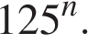 4) 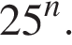
27. A 2 № 311674. Значение какого из выражений является числом рациональным?
1) 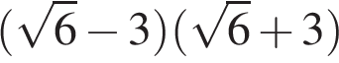 2) 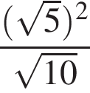 3) 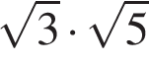 4) 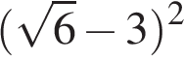
28. A 2 № 137273. Найдите значение выражения 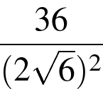. 1) 2) 3 3) 4)
29. A 2 № 28. Значение какого из выражений является числом рациональным?
1) 2) 3) 4)
30. A 2 № 132. В какое из следующих выражений можно преобразовать дробь 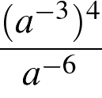 ? 1) 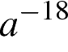 2) 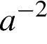 3) 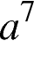 4) 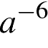
31. B 2 № 311442. Решите уравнение 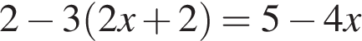.
32. B 2 № 311755. Решите уравнение 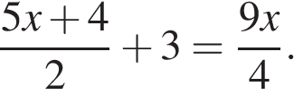
33. B 2 Найдите корни уравнения 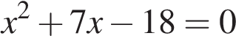.Если корней несколько, запишите их через точку с запятой в порядке возрастания.
34. B 2 Найдите корни уравнения .Если корней несколько, запишите их через точку с запятой в порядке возрастания.
35. B 2 № 311444. Решите уравнение 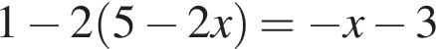.
36. B 2 . Решите уравнение 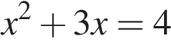.Если корней несколько, запишите их через точку с запятой в порядке возрастания.
37. B 2 № 311370. Решите систему уравнений 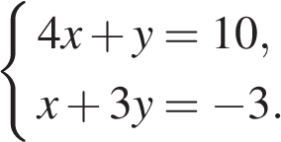
38. B 2 № 111. Найдите корни уравнения 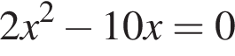.Если корней несколько, запишите их через точку с запятой в порядке возрастания.
39. B 2 № 311439. Решите уравнение 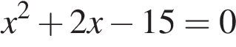.Если корней несколько, запишите их через точку с запятой в порядке возрастания.
40. B 2 № 311405. Найдите корни уравнения 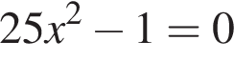.Если корней несколько, запишите их через точку с запятой в порядке возрастания.
41. B 4 № 139. Дана арифметическая прогрессия 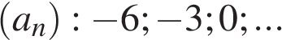 Найдите сумму первых десяти её членов.
42. B 4 № 137307. Последовательность задана условиями 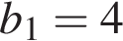, 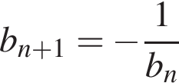. Найдите 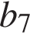.
43. B 4 № 137308. Выписано несколько последовательных членов арифметической прогрессии: …; 11; ; –13; –25; … Найдите член прогрессии, обозначенный буквой .
44. B 4 № 35. Дана арифметическая прогрессия: 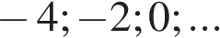Найдите сумму первых десяти её членов.
45. B 4 В арифметической прогрессии 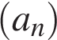 известно, что 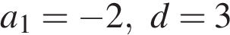. Найдите четвёртый член этой прогрессии.
46. B 4 № 113. Дана арифметическая прогрессия 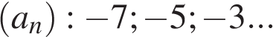 Найдите 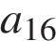.
47. B 4 № 137298. Последовательности заданы несколькими первыми членами. Одна из них — арифметическая прогрессия. Укажите ее.
1) | 2) 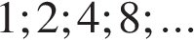 | 3) 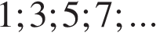 | 4) ; ; ; ; ...
48. B 4 № 311953. Дана геометрическая прогрессия (b_{n}), знаменатель которой равен 2, а 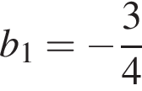. Найдите сумму первых шести её членов.
49. B 4 № 61. Арифметическая прогрессия задана условиями: 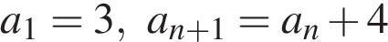. Найдите 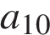.
50. B 4 № 311318. В геометрической прогрессии 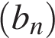известно, что 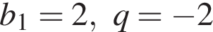. Найти пятый член этой прогрессии.
51. A 3 № 311385. На каком рисунке изображено множество решений неравенства 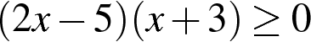 ?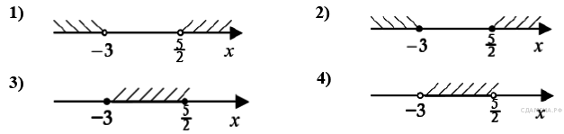
52. A 3 № 311397. На каком рисунке изображено множество решений неравенства 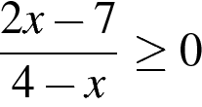 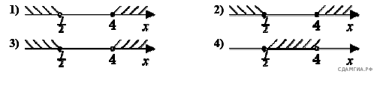
53. A 3 № 311751. Решите неравенство 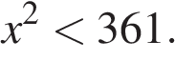
1) 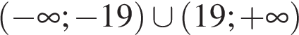 2) 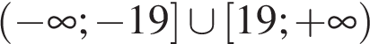 3) 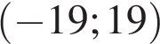 4) 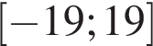
54. A 3 № 311308. Решите неравенство 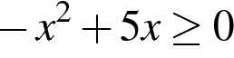.
1) 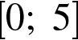
2) 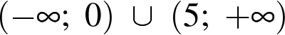
3) 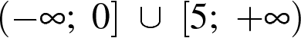
4) 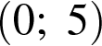
55. A 3 № 311409. Решите неравенство 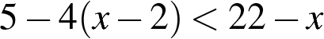.
1) 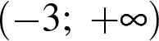
2) 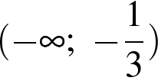
3) 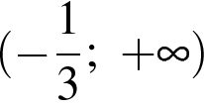
4) 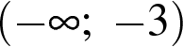
56. A 3 № 311312. Решите неравенство 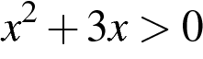.
1) 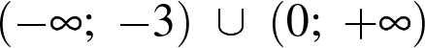
2) 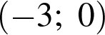
3) 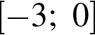
4) 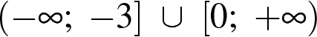
57. A 3 № 311419. Решите неравенство 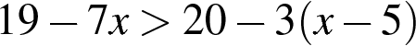.
1) 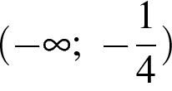
2) 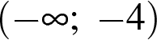
3) 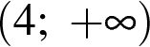
4) 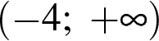
58. A 3 № 311309. Решите неравенство 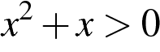.
1) 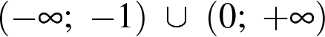
2) 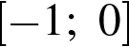
3) 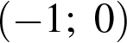
4) 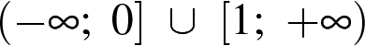
59. A 3 № 133. Решите неравенство 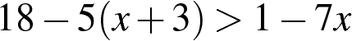 и определите, на каком рисунке изображено множество его решений.
1) 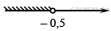 2) 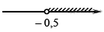 3) 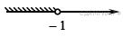 4) 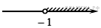
60. A 3 № 107. Решите неравенство 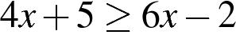 и определите, на каком рисунке изображено множество его решений.
1) 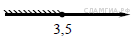 2) 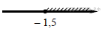 3) 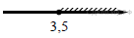 4) 